教育信息
大姚县教育体育局办公室 第47期 2021年9月1日

扎实推进“县管校聘”，助力幼儿园可持续发展
大姚县北城幼儿园开展“县管校聘”教师竞聘工作会
为进一步推进“县管校聘”工作，增强教师队伍活力，优化师资结构与岗位设置，促进教师队伍整体素质和保教质量的提高，大姚县北城幼儿园本着公平、公正、公开的竞聘原则，于8月25日召开了“县管校聘”教师竞聘工作会。全体在职在编教师参加会议，会议由邹翠萍园长主持。
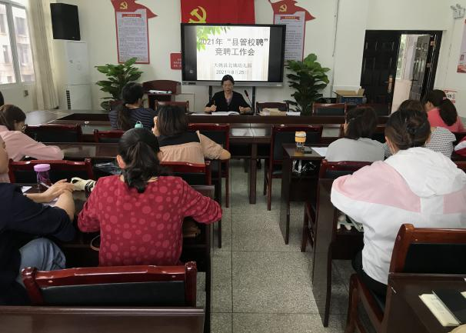
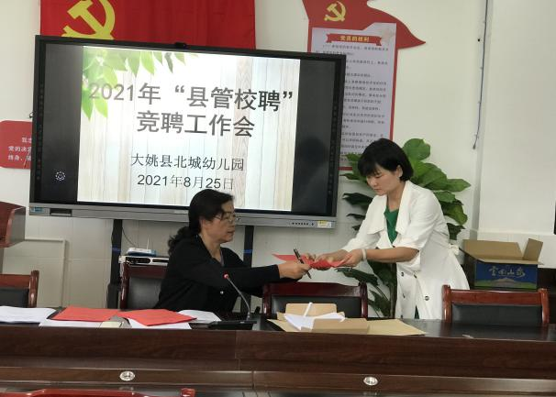
会议召开前期，幼儿园做了充分的准备工作，成立了“县管校聘”改革工作领导小组，组织召开了“县管校聘”改革工作启动会和工作实施方案谈论会，讨论了具体工作实施方案和岗位设置情况，并对相关文件进行解读学习，让全园教职工了解了“县管校聘”教育改革的总体思路，进一步统一思想，为幼儿园全面落实“县管校聘”工作奠定了坚实的基础。
8月25日，教师竞聘工作在幼儿园岗位竞聘领导小组的精心组织下拉开帷幕。参加竞聘的33位教师通过填写申报表自主申报岗位，包括本学期所任年级、班级、兼职工作、配班老师等，最终通过竞聘领导小组综合考评，全体教师均被聘任上岗。
自“县管校聘”工作开展以来，北城幼儿园广泛宣传、积极动员、周密部署、精准实施，确保竞聘工作落实到实处，既优化了教师资源配置，又调动了教师工作积极性，确保工作平稳进行。老师们也将以此为新起点，切实履行好幼儿教师的职责，以高度的责任感和强烈的事业心做好幼儿教育工作，为建设一支适应时代需要的高素质教师队伍而奋斗。

撰稿：北城幼儿园 编辑：徐明亮 审稿：王 琼

